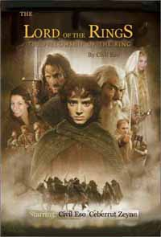

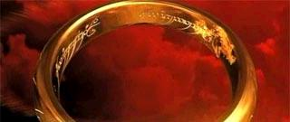
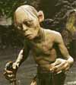
Aç gozlu bir hobbit olan Smeagol, derede arkadasiyla balik tutarken alyans turu bir yuzuk bulur ve yuzugu elinden alacagi gerekcesiyle diger hobbit arkadasininin nallarini diker. Yuzugunu de alip daglarin dehlizlerine kacar. Orada “kiymetlimisssss” diye tislaya tislaya yasayıp giderken her kofteye nane Bilbo Baggins hazretleri gider bin turlu dalavereyle yuzugu calip cebine atar ve sirinlerin koyune benzeyen bir koy olan Shire’a getirip saklar. Ama bu yuzuk oyle sıradan bir yuzuk degil, buzukleri korkudan catlatacak guclere sahip bir yuzuktur. Gel zaman git zaman Bilbo’nun densizlikleri sebebiyle yuzugu farkeden buyucu Gandalf kisa bir arastırmadan sonra yuzugun o lanet yuzuk oldugunu anlar ve Frodo’ya yuzugu Elrond’a goturme gorevini verir. Yolda turlu belalar gelişir, Aragorn Hobbit grubuna katılır ve sonunda Elrond’a ulaşılır.

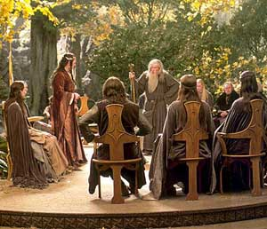
Elrond’un Gizli Divani toplanmis, karar alinmistir: Tek Yuzuk Kiyamet Dagi’na goturulup yok edilecektir. Fakat bu oyle bir tek babayigidin harci bir is degildir. Bas bas bagrismalar sonucunda kisa copu ceken talihsizlerin sepeti kollarina verilir.

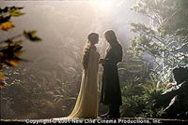
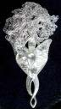
Bu talihsizlerin arasinda Elrond kizi Cebo Undomiel’in abayi yaktigi Arathorn oglu Aragorn da bulunmaktadir. Noolur noolmaz, bu gidisin donusu olmayabilir diye dusunup biz isi pisirelim diye dusunur Arwen ve Aragorn. Bir gece vakti kuytu bir kosede Arwen kizimiz “benim degil mi, kime istersem ona veririm” deyip, Aragorn’un “hayatta kabul edemem” itirazlarina ragmen hemen oracikta veriverir Aragorn’a. Verir dediysek, Evenstar kolyesini dedik, yanlis anlasilmasin.

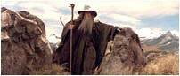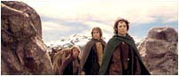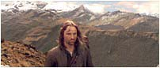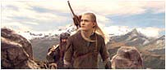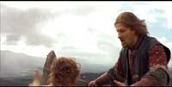

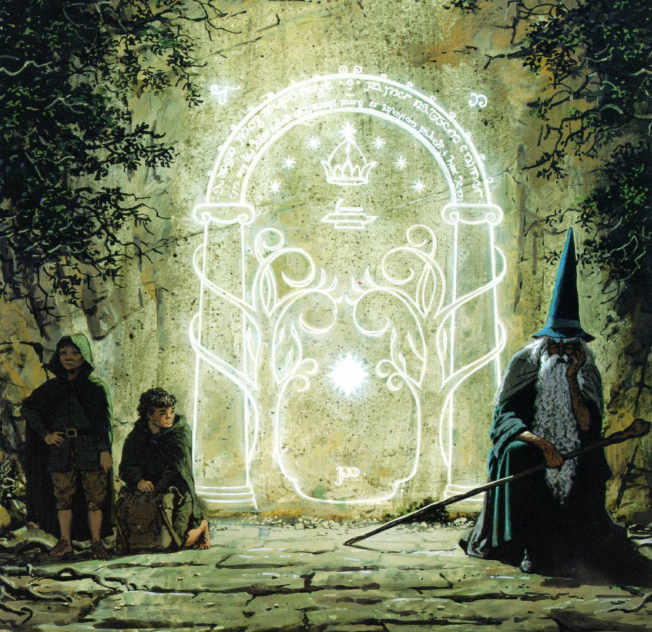
Yuzukdeslerimiz Gri Gandalf onderliginde guneye dogru yola cikarlar. Bu Orta Dunya karmasi grup yolda binbir turlu musibet, orktu, troldu, yok efendim Nazgul’du falan filanla cebellestikleri yetmezmis gibi bir de kar camur, heyelan, cig dusmesi ve de kaya devrilmesi gibi tehlikelerle karsilasinca isler iyice sarpa sarar ve bindik bir alamete misali “bir de Moria’ya da girelim belamizi bulalim” kararina varirlar. Onlari bekleyen musibetten habersizdirler. Tum bunlar yetmezmis gibi Legolas da ikide birde “icimde bir tehdit buyuyor” diyip durarak ekibin sinirlerini ziplatmaktadir.

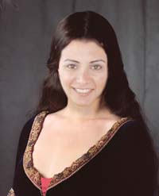
Geride kalan Arwen ise Aragorn’un kral olusundan sonra gerceklesecek dugunlerinin hayalini kurmaya baslar. Ceyizini duzmeye baslamis olan Arwen Galadriel Nene’sinin onlara dugun edyasi olarak Elendil’in Isigi’ni verecegi ihtimalini hayal etmektedir. Boylece son zamanlarda Orta Dunya’da cekilen elektrik kesintisi problemi onlari etkilemeyecektir.

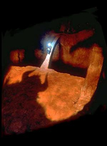
Arwen kizimiz hayal aleminde gezedursun, yuzuk kardesligi yoluna bircok zorluk atlatarak devam etmektedir. Etmektedir etmesine ama kesip bictikleri orkun goblinin bini bir para olmus olan yuzuk kardeslerimiz bi de listelerine Gollum’u eklemislerdir. Bunun farkinda olan bir tek Frodo ve Gandalf iken diger grup uyeleri basta Pippin olmak uzere sagi solu kurcalayip Gollum’dan besbeter bir mahlukat olan Gandalf’in uzaktan dayioglu Balrog’u uyandrmakla mesguldurler. Gandalf’in tum “iki dakka effendi ol Pippin, alirim aklini” uyarilarini kaale almayan Pippin, sonunda yapacagini yapar ve binyillardir misil misil uyuyan dayioglu Balrog efendiyi kafasina zirhli bir cuce cenazesi atmak suretiyle uyandirir. Neye ugradigini sasiran grup tabanlari yaglamissa da son anda Balrog alacagi oldugu Gandalf’i Khazad-dum koprusunu gecmeden kistirmayi basarir ve “Olm ne serefsizmissin bea, borcumu odemeden suradan suraya gondermem” der. Gandalf karizmayi cizdirmemek icin “Yuuuu sell naaat paaass” ayaklarina yatmissa da bu buyucu tripleri dayioglu Balroga sokmez ve Gandalf’a “olm bak serefinle ode borcunu, alirim assa” der. Gandalf yine israrla “yuuu sell naaat paaass” diye asasini da cotttarakkk diye kopruye vurarak bagirir ve lakin azimli Balrog’un da kopruye cikmasiyla kopru bel verir ve verdigi yerden de yikilip gider. Balrog da kopruyle birlikte gider. Lakin azmin elinden hicbirsey kurtulamamistir. Balrog, son bir caba ile atesten kuyrugunu sole bi savurur ve “Oh bee, ucuz kurtardik” gafletine dusmus olan Gandalf’i pacasindan tuttugu gibi kendi ile birlikte dipsiz Moria’nin derinliklerine ceker. Frodo’nun “Geeendeeeaaaalf” diye bagirmasi dogal olarak fayda etmemis, yuzukdeslerimiz sonunda cikisi bulup pacayi baslarina ususen goblinlerden zor kurtarmislardir.
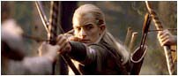
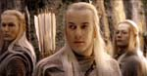
Aragorn ise Rivendell’deki sevdicegi Arwen gibi Galadriel Nene’yi nasi kandirsak da alsak su Earendil’in Isigini” diye dusunmektedir yola ciktiklarindan beri. Aklina parlak bir fikir gelir ve grubu “Gandalf dustu, patron benim, hadi Lorien’e gidelim. Hem yakin hem de guvenli” deyip kandirir. Lakin bilmez ki bir cuceyi Lorien’e sokmak, Balrog’a Khazad-dum atlatmaktan daha zor olacaktir. Lorien girisinde Haldir huldur ork avlayan Haldir ve dadaslari bizim Rivendell Mizikacilarina gecit vermezler. Aragorn “kemm, kumm Haldir’ciim zamaninda cok raki alemi yaptik, gel bu seferlik gormezden gel. Cucedir yerden bitmeyi gormemisiz deyiverirsin olur biter” diye kafalayip giris iznini alir.

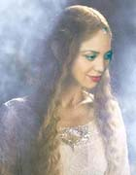
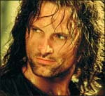
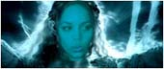
Elf hanimi Galadriel’in huzuruna cikarilir yuzuk tayfasi. Galadriel bunlari bir sorgudan sualden gecirip Aragorn’u da alici gozle bir suzer bakalim bizim kiz iyi damat secmismi diye. “Pek de kirli, bizim kiz capulcu mu bulmus acep” diye hayiflansa da kirine pasina ragmen yine de kral soyundan geldigi icin Aragorn’a fazla yuklenmemeye karar verir. Ama yuzugu tasiyan Frodo’ya bir goz dagi vermeden de edemez. Gece herkes uyurken kurnadan su icmeye kalkan Frodo’ya koca fildir gozlerini yuvalarindan ugratip “Karanlik efendinin yerine cillop gibi bir kraliceniz olacaaak, yuzugu bana veeer” der. Frodo da “Ayip ettin hanimim, seni mi kiricam, buyur, al” der. Galadriel ise garibanin yuregine inmesin diye tantanayi kisa kesip ona bazi ogutlerde bulunur.

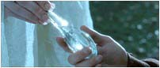

Gun gelip catar, yuzuk kardesligi yola koyulmak zorunda kalir. Elf Hanimi Galadriel gruptaki herkese incik cincik kismisindan biseyler verir. Aragorn da “hah, simdi verecek Earendil’in Isigini hanimim bana” diye dusunurken Galadriel Earendil’in Isigini cikarip Frodo’nun eline tutusturur. Aragorn icinden “Hasssktr, koca kari gitti elin bucurune verdi bizim dugun hediyesini” der. Ama yapacak bisey yoktur. Kuyrugunu kistirip bi Elessar tasi ile kayintilik namina da birkac dilim Lembas’a razi olup kayigina biner. Galadriel Frodo’ya “Hadi canim, Namarie” der ve kayiklar ufukta kaybolana dek kiyidan onlara el sallar, nanik yapar…

Grup daha Mordor sinirlarina yeni yaklasmisken Argonath civarlarinda Boromir’de ipler kopar. Frodo’yu kuytuda sikistiran Boromir “yuzzugu bana ver, kral ben olacam, Arwen’i de ben alacam diyerek yuzugu almaya calisir. Boromir’in hayalarina gecirdigi bir tekmeyle araziye uyan Frodo solugu kayiklardan birinde alir. Sam de onu takip eder. Bu arada bir alay capulcu Uruk-Hai Boromir’i ok manyagi yapmak suretiyle Orta Dunya cennetine yolladiktan sonra Gruptan geriye kalanlar Uruk-hai’lerin oglen yemegi menusune alinmis olan Merry ve Pippin’i bulma niyetiyle yola duserler.

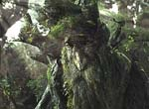
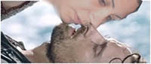
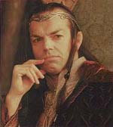
Olaylar gelisir, birsuru ork olur… Uruk Hai’ler bircok kez bozguna ugrarlar. Aragorn Gimli ve Legolas hobbitler yerine Gandalf’in balyaj yaptirmis hali ile karsilasirlar… Balrog korkusundan beti benzi atmis, beyaza donmus Gandalf, Merry ve Pippin’i buldugu mujdesini verir yigit genclere. Sonra da onlari maceradan maceraya atar. Merry ve Pippin ise Agacsakal’in himayesinde birakilip ayak bagi olmaktan cikarilir. Sonra Gandalf Aragorn’a “madem kral olucam Elf Kizini alicam diyon, git once Rohan’i sonra da Minas Tirith’i Uruk-Hai’lerden temizle” der. Neye ugradigini sasiran Aragorn “ulan cattik” diye dusunse de renk vermez. Gidip Kral Theoden, Eowyn ve Rohirrim esliginde tum Edoras ahalisini Migfer Dibi’ne goturmeye yardim eder. Yolda Warg suvarilerinin saldirisina ugrarlar ve Aragorn carpisma sirasinda orc pisligine basip ucurumdan duser ve cok pis yaralanir. Olmek uzeredir Aragorn. Tam o sirada Arwen’e malum olur ve ruyasina gelip Aragorn’u hayat opucugu ayagina nallari dikmeden bi oper. “O kadar nehir var, gol var, bi girip yikanamadin mi” diye de icinden geciremeden edemez (bkz: yandaki resim) cunku Aragorn les gibi kokmaktadir. Sirf bu yuzden opus koklasi kisa kesen Arwen kendi ruyasina geri doner. Donuste bir de Galadriel hanima ugrayip, “anaaaneee, isigi vermedin bari bikac okcu yolla da garibime yardim olsun” der. Galadriel’de, “Senin mustakbel kocan olucak o capulcu butun kiriklarini getirdi burda kirk gun kirk gece yasimiz var, yolumuz uzun diyip yeyip ictiler. Yiyecek bisey kalmadi. Olumsuz Elf halki acliktan olucek. Haldir ve okcularini geyik avina yolladim, hepsi orda. Iyisi mi Elrond’a bi haber salayim o yapsin bi guzellik” der. Elrond ise biran once son gemiyi kacirmamak icin bohcalarini hazirlama telasi icinde Galadriel’i savusturmaya calistiysa da butun okcularini Migfer Dibi’ne yollamaya razi olur. Boylece Aragorn Elf’lerin de yardimi ile hem Rohan’i hem de Minas Tirith’i kurtarip bi guzel kral olur.

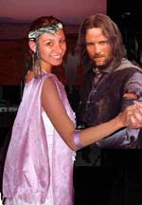
Yuzuk tasiyicisi Frodo ve Sam ise Gollum’la karsilasirlar ve “cok kiyak delikanliymis, bize rehberlik yapti, davsan balik avladi” deyip onu bagirlarina basarlar. Gollum’un niyeti ise kaleyi icten fethetmektir halbusi ki… Ama sonucta delikanliligin kitabinin Orta Dunya distributorlugunu yapmis olan Sam Gamgee’nin ustun cabalari sonucu yuzuk Kiyamet Dagi’na atilir. Gimli ve Legolas giristikleri ork kesmece yarisina girisip butun savas boyunca sidik yaristirir. Aragorn ise Arwen’i ve odemek zorunda kalacaklari elektrik faturalarini dusunmekten dellenip hirsindan direk Mordorun kara kapilarina dayanir. Tam zamaninda vardiklari kapida ecelin elinden son anda yuzugun yokedilmesi ile kurtulan Aragorn Minas Tirith’e doner donmez tacini giyip kral olur ve Arwen kizi da kendine gelin alir. Onlar erer muratlarina biz de cikariz Sauron’un kulesine…

Burada gokten uc Nazgul dusmus: Bu tutmus, bu kesmis, bu pisirmis… aaa, bu boyle diildi yiaw… Neyse, onemli diil zaten… eheee!!!

